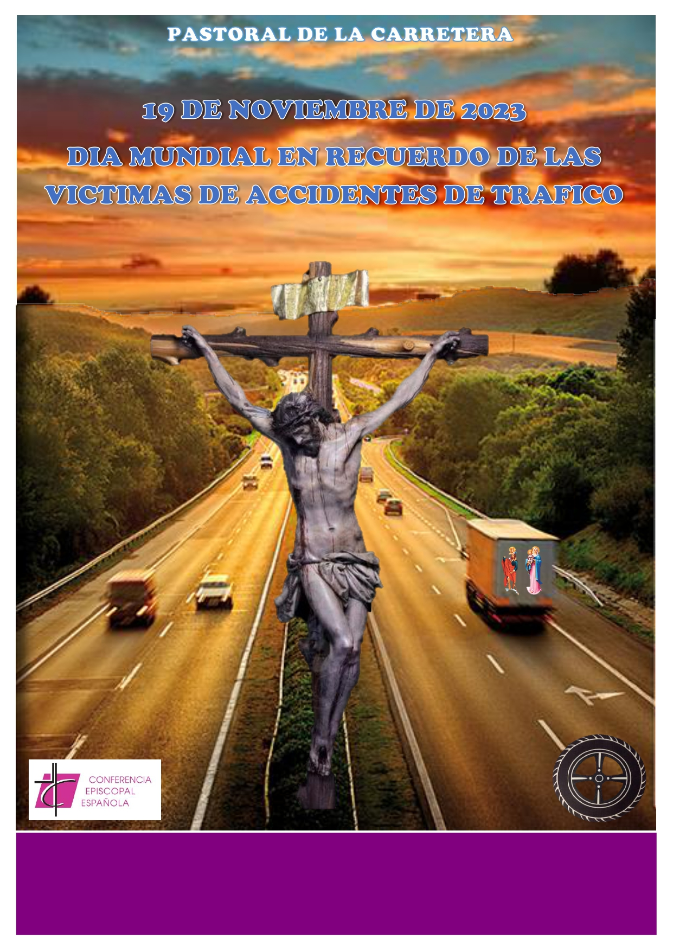

SUBSIDIO LITURGICO
CELEBRACION DE LA EUCARISTÍA EN SUFRAGIO
DE LAS VICTIMAS DE LOS SINIENTROS VIALES
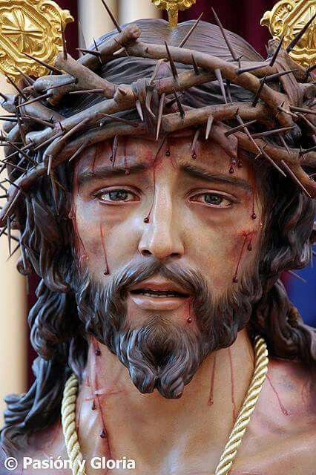
MONICION DE ENTRADA
Bienvenidos, hermanos a esta celebración Eucarística.

Hoy, tercer domingo de noviembre es el Día Mundial en Recuerdo de las Víctimas de Accidentes Tráfico y desde hace unos años, por voluntad del Papa Francisco: Día de los Pobres.

La experiencia del sufrimiento nos humaniza. Todos somos iguales ante el dolor. Y todos podemos sentirnos acogidos y abrazados por la ternura y el amor de nuestro Padre Dios y de los hermanos.

Nos disponemos a celebrar la Eucaristía, memorial supremo del amor de Cristo a su Iglesia y a cada uno de nosotros en particular.

Nos unimos a las Asociaciones de Víctimas y a todas las familias, que, en día tan señalado, nos invitan a no olvidarnos de los 300,000 hermanos nuestros que han perdido la vida trágicamente, en un siniestro vial desde 1960 cuando se inició la estadística.

El Papa Francisco expresó su alegría a la Pastoral de la Carretera Española por “incentivar la cultura del cuidado,” a la vez que “comparte con nosotros la lucha contra los accidentes de tráfico y sus graves consecuencias”.

“Dichoso el que teme al Señor y sigue sus caminos”, nos ha dicho el salmo responsorial.
San Pablo nos aconseja a que “estemos vigilantes y despejados” y el evangelio nos estimula a hacer las cosas bien con estas palabras: Muy bien. Eres un empleado fiel y cumplidor… pasa al banquete de tu Señor”.

A los cuidados maternales de Santa María Virgen, Madre de la Prudencia, del Dolor y de la Esperanza, confiamos a nuestros seres queridos.

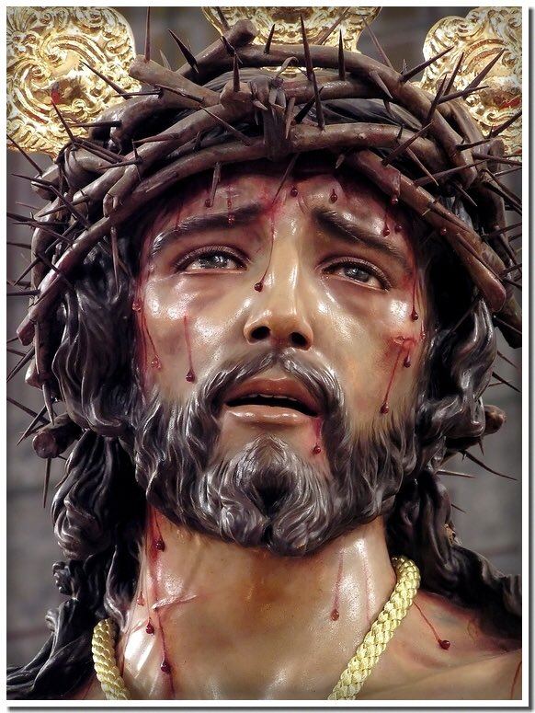
ORACION DE LOS FIELES

Celebrante
Elevemos, hermanos, nuestra oración suplicante al Señor, Dios de todo consuelo y de misericordia, en este Día en Recuerdo de las Víctimas de los Siniestros Viales.

1 - Por la Santa Iglesia de Dios, por el Papa Francisco, para que con su magisterio y ejemplo nos estimule a valorar el don de la vida, velar por su dignidad e integridad, también cuando conducimos un vehículo.
ROGUEMOS AL SEÑOR

2 - Por las personas, que como consecuencia de un siniestro vial padecen una discapacidad, para que no les falte ayuda económica para tener una vida digna, ni un Buen Samaritano que se preocupe de ellos.
ROGUEMOS AL SEÑOR

3 - Por las familias, sanitarios y cuidadores de todos los que un accidente de tráfico ha dejado gravemente heridos o con graves secuelas físicas, y no pueden valerse por sí mismos; para que nunca falte junto a ellos un Buen Cirineo que les aligere la carga.
ROGUEMOS AL SEÑOR

4 - Por la Pastoral de la Carretera que hace 55 años se puso en camino, para que, con renovado empeño, animen a los conductores a ser responsables en calles y carreteras y “compartamos juntos la lucha contra los siniestros viales y sus graves consecuencias”.
ROGUEMOS AL SEÑOR

5 - Por el eterno descanso de todos nuestros hermanos difuntos que hoy recordamos con cariño, principalmente los fallecidos por un siniestro vial, para que Dios les conceda su Reino y a sus familiares y amigos, la esperanza gozosa de estar un día con ellos en el cielo.
ROGUEMOS AL SEÑOR

Celebrante
Escucha: Padre de misericordia, amante de la Vida y Dios de todo consuelo, las súplicas que te hemos presentado y por la intercesión de la Virgen de la Prudencia y de san Cristóbal, concédenos cuanto con fe te hemos pedido. Por Jesucristo, nuestro Señor.
OFRENDAS

1) Ramo de margaritas blancas: Ofrecemos estas flores en recuerdo de los miles de personas que han perdido la vida en las calles y carreteras españolas, cuyo recuerdo y amor perdura en nosotros.

2) Señal - dirección obligatoria: Con esta ofrenda de dirección obligatoria queremos pedir la humildad de ser dóciles y seguir siempre por el camino seguro.

3) Muleta: Ofrecemos esta muleta como símbolo del esfuerzo que día a día tienen que afrontar las personas con discapacidad y agradecer a las personas que diariamente les sostienen.

4) Calendario: Ofrecemos el calendario, donde cada día, todas las horas y meses del año, recordamos a las personas queridas que nos han dejado, pero llevamos en el corazón.

5) Señal de STOP: Ofrecemos esta señal de STOP para pedirte para todos, Señor, el don de la prudencia y así disfrutar de una movilidad segura para bien de todos: conductores y peatones.

7) Pan: Te presentamos, Señor, este pan, fruto del esfuerzo del hombre y de tu providencia, que, por Tú Palabra, se va a convertir para nosotros en el pan de vida eterna.

8) Vino: Te presentamos sencillamente vino, Señor, que, convertido en su Sangre, nos unirá a todos al dolor, pasión y muerte Cristo para resucitar con Él a una vida nueva.

NOTA. Las ofrendas como la oración de los fieles son orientativas, en ambos casos pueden ser otras y menos cantidad.




